# Systemarkitektur

Her beskrives systemets overordnede systemarkitektur. Her anvendes SysML til beskrivelse af struktur og interaktion imellem komponenterne. Fastlæggelse af grænseflader mellem systemets komponenter og beskrivelse af disse er vigtigt.

## Domænemodel

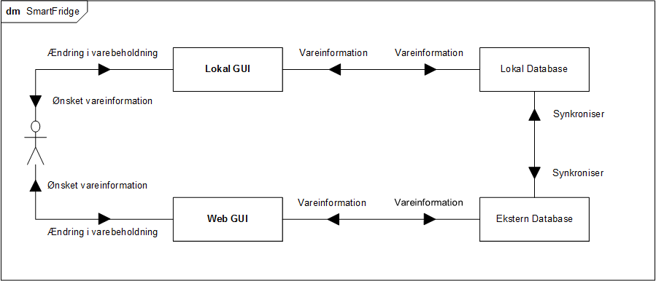

Figur

## Klasse-identifikation

## Fridge app

Følgende sekvensdiagrammer beskriver hver forløbet af hver use case.



Figur



Figur



Figur



Figur



Figur

## Web app



Figur



Figur



Figur



Figur

## Database